Liberiamo l’acqua: Roma, 9 dicembre 2021 ore 11:00 Piazza Montecitorio
In occasione del triste anniversario della quotazione in borsa dell’acqua, il 7 e il 9 dicembre una grande mobilitazione globale si batterà per la liberazione del bene idrico dalla Borsa: da Bruxelles a Milano, passando per Roma, Rio de Janeiro, Rosario, in Argentina, la Patagonia cilena, Parigi, il Canada.
In alcune città, saranno denunciati come predatori della vita soprattutto i gruppi economici e finanziari che hanno deciso la messa dell’acqua in Borsa.
In altre, come Roma, Parigi e Bruxelles, la denuncia riguarderà i poteri pubblici, responsabili di aver lasciato fare, di essere rimasti in silenzio.
Perché non sono intervenuti e non hanno bloccato la messa dell’acqua in Borsa?
Sono forse complici delle decisioni prese dai soggetti privati, in barba ai diritti umani e della natura?
A Roma consegneremo, ai presidenti della Camera e del Senato, una lettera pubblica di denuncia dell’inaccettabile silenzio e della mancata difesa del bene comune vitale che è l’acqua e del diritto alla vita di tutti gli abitanti e gli esseri viventi della Terra.
Scrivete insieme a noi ai rappresentanti ed alle rappresentanti eletti ed elette che devono attivarsi immediatamente e definitivamente per far uscire l’acqua dai mercati finanziari, evitando di rendersi complici di un crimine ecologico, sociale, sanitario ed economico senza precedenti firmando la petizione https://chng.it/p8w8y4qP

Partecipa anche tu alla liberazione dell’acqua dalla Borsa!

Per adesioni e conferme della partecipazione:
email: transform.italia@gmail.com
Elena Mazzoni 3281312595
Roberto Musacchio 3357267303
Roberto Morea 3396234477

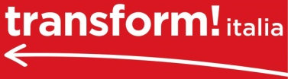

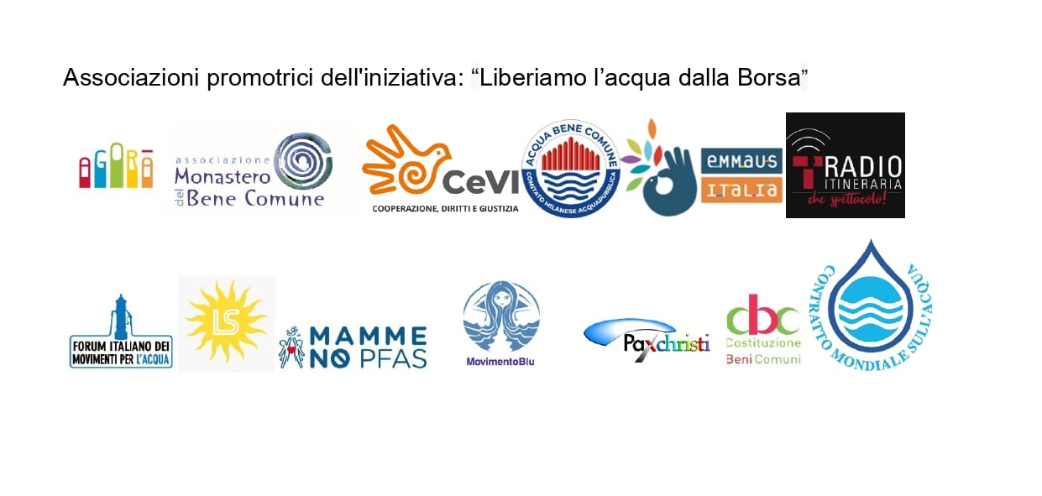Con il sostegno di

